出國報告（出國類別：其他）

2011年馬來西亞台灣高等教育展

服務機關：國立彰化師範大學
姓名職稱：溫 明 組長
派赴國家：馬來西亞
出國期間：100年7月13日至7月24日
報告日期：100年08月08日

摘要
馬來西亞留台校友聯合總會於2011年7月13至7月24日在馬來西亞：吉隆坡、新山、沙巴三地，舉辦「2011年馬來西亞台灣高等教育展」，本校參加吉隆坡馬華三春禮堂及新山寬柔中學古來分校兩地之教育展提供當地師生、家長最新入學資訊，提供個別諮詢輔導，以加強宣導華裔學生（僑生）來台升學入學本校之各項訊息，努力為海外華人子弟提供一新的升學選項。
今年參展大學校院多達71所，各校參展人員莫不使足全力為參觀師生提供最適之服務，務使所詢問題皆能獲得滿意之答案，兩地參觀教育展參展人潮絡繹不絕人數多達每日5000餘人，盛況不輸國內之大學博覽會，感受到海外華人對下一代教育的重視及對台灣之向心力。

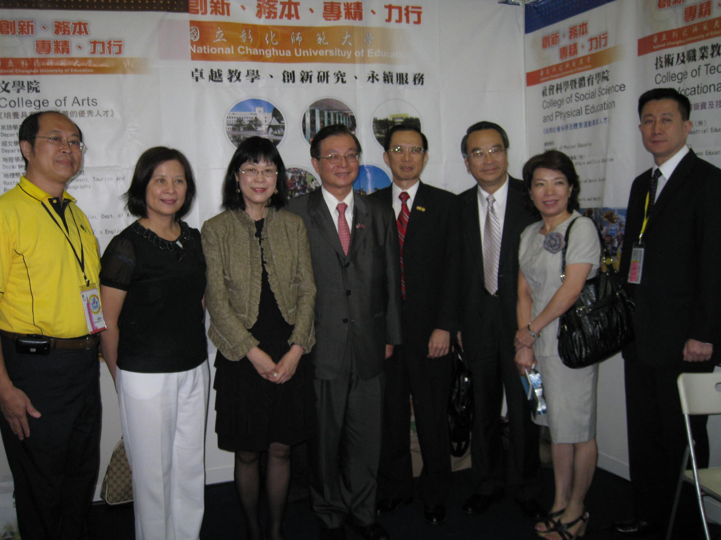
教育部（部長及長官）、留台聯總姚會長、
本校郭副校長及鍾住任合攝於吉隆坡展場攤位前

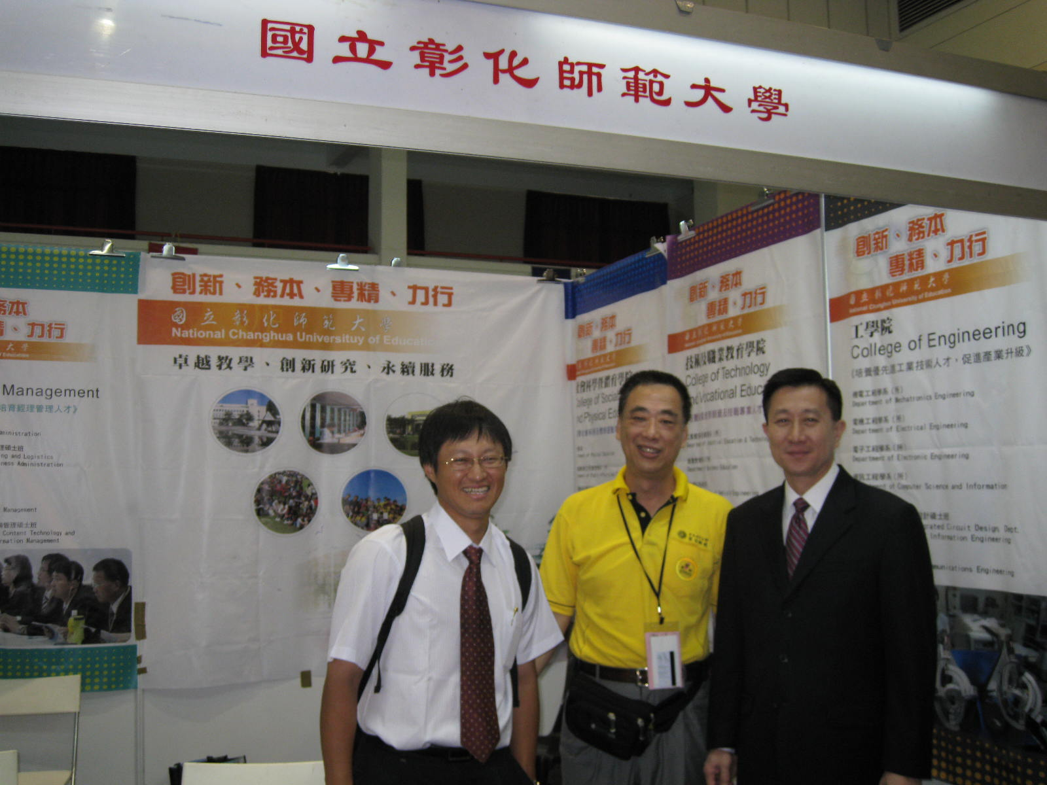
留台聯總姚會長、潘建成留影於新山台灣高等教育展本校攤位
目次
- 出國的目的與行程…………………………………………………… 1
- 出國目的 ……………………………………………………
- 出國行程 ……………………………………………………
貳、心得與建議 ……………………………………………………
壹、出國目的與行程
一、出國目的
本校參加教育部出面邀約，由馬來西亞留台校友聯合總會於2011年7月15至7月19日在馬來西亞：吉隆坡及新山兩地，舉辦之「2011年馬來西亞台灣高等教育展」，提供當地師生、家長最新入學資訊，並提供個別諮詢輔導，以加強宣導華裔學生（僑生）台灣之高等教育。

二、出國行程
7.13 06：30於桃園第一航廈集合搭乘華航CI0721班機，飛往馬來西亞吉隆坡當日下午1：00抵達，出關後上遊覽車達住宿酒店（亞庇佳雅酒店）安置妥當。
7.14 今日馬來西亞留台聯總安排參訪吉隆坡市區半日了解當地教育文化及行政制度，15：30～18：30參加展前說明會，確定明日展出應注意事項及確定於吉隆坡展場展出時間及進場佈置時間。
7.15 08：00～09：00佈置展場（馬華大廈三春禮堂），首先確定委由馬來西亞當地印製之本校簡介DM（品質、內容及數量2000份皆符合要求）安置於本校攤位內，隨即展開佈置工作（布質背景大圖八幅），9時以前完成所有佈置工作，台灣教育中心本校駐馬來西亞代表黃洺隆先生陸續到達展場。9時參展人潮陸續湧現，一方面發送文宣一方面向參觀僑生解說，適時宣導本校為一綜合性之大學（教育學院、文學院、理學院、工學院、技術及職業教育學院、管理學院、社會科學暨體育學院），學生可自由選修教育學分與否，提供學生多層面向之選擇。11：00～12：00參加由馬來西亞留台聯總姚迪剛會長主持之教育展開幕儀式，台灣教育部長吳清基博士亦率台灣多所大學校院代表共赴與會，17：00結束本日展場活動，本校DM發出約500份。
※郭副校長於10：00左右親臨展場關心展場現況，稍做停留後趕赴下一個行程
※今年參展之台灣大學校院多達71所。
7.16 因展場中一切均於昨日安然就緒，8：50到達展場隨即展開解說與發送文宣之工作，，吉隆坡展場本次活動於17：00全部結束，今日發出文宣500份，將背景大圖收妥打包明日隨人車運往第二展場（新山寬柔中學古來分校），19：30～22：30參加馬來西亞僑胞一年一度盛會文華之夜（感受到馬來西亞僑胞的團結努力與為僑界下一代教育奮鬥不邂之精神）。
7.17 07：00離開酒店南下新山，逕赴寬柔中學古來分校稍做休息後展開展場布置，晚餐後入住新山至尊海濱酒店（晚上10點）。
7.18 07：00出發前往展區，9：00開始展開解說與發送文宣之工作，10時參觀人潮大量出現，解說與發送文宣忙得不可開交，參觀人潮較吉隆坡更密集，以當地學生為主力，喉嚨啞了真擔心明日是否仍有體力與聲音為僑生服務，12：00新山教育展開幕式（新山留台同學會周綿傑先生及姚迪剛），餐後回酒店休息，速眠充足戰力。
7.19 07：30出發前往展區，9：00展開工作，努力持續不斷工作著，今日似乎人數仍如昨日，時間仍在忙碌中溜過，17：00撤場，部分文宣品打包攜回台灣。準備明日返回台北，至此展場任務完全結束。
7.20 8：30出發往新加坡樟宜機場，出關入關再到機場，終於14：15由吉隆坡搭華航CI754班機回台灣，19：00到達桃園中正機場。

貳、心得與建議
教育展呈現多元化面貌，吸引萬餘人次前往上述兩個展場索取升學資料，查詢各參展學校詳細校況及赴台訊息。兩地展場文宣海報四處飛揚，各校參展代表莫不使足全力推銷各自學校，親切和藹之態度、豐富之內容，尤其針對個別需求詳盡解說，莫不給參觀者留下深刻之印象。參與本次活動：台灣計71所公私立大學校院150多位工作人員，規模越來越大。

1.馬來西亞留台聯總僑胞為馬來西亞僑生教育無怨無悔付出，此回更增加東馬地區教育展，第5次動員台灣高等教育界如此龐大之人力物力，冀能為當地僑生（學生）提供更多之就學資訊，更希望透過此項活動於爭取當地教育當局增加對台灣大學科系之認同，冀能對推動華教有所助益。
2.多所公私立大學為首次或再次參與此項活動，均感受到學校應走出去，於學校能力所能負擔範圍內，不放棄爭取任何學生來源之機會。
- 馬來西亞僑界熱情、努力、奮鬥，為下一代僑生教育之付出與關心令人動容，不由興起儘我們可能為他們做些什麼。
- 特別感謝學務處為此次活動整理出本校提供之獎助學金、打工機會及僑生在台生活資訊，又提供在台僑生之生活點滴碟片豐富了參展資料。
- 展場本校與台灣教育中相鄰，相輔相成，收互補之效。
- 輔導系、美術系、體育系為本校熱門詢問系所，下次參展可請提供各100份之單一學系簡介，攜往展場適時提供詢問之學生，又各學院以學院為單位可製作各學院系所簡介，可提供較詳細之學系特色介紹（100份為基準）。

